# 注意

所以接口的返回值除非是特殊说明，否则默认 200 表示是成功，500 为失败。

# 通用接口

## 项目信息

### 接口名称：

/rest/lp/common/getProjectInfo

### 请求方式：

get

### 参数：

### 返回值：

包含：

baseDomain:用户中心域名

crmDomain：客户管理域名

ehbDomain：展厅域名

insheetDomain：询价域名

mallHomeDomain：商城域名

quotationDomain：报价域名

platformName：平台名称，即 海舶士

cbytPhoneNum：平台热线

manageDomain：后台管理域名

# 注册

## 1.发送验证码

### 接口名称：

/rest/register/getTelValidateCode

### 请求方式：

post

### 参数：

phone:手机号码

### 返回值：

## 2.注册

### 接口名称：

/rest/register/registerAccount

### 请求方式：

post

### 参数：

phone:手机号码

phoneCode：手机验证码

password : 密码

deviceName：wx

### 返回值：

# 登录

## 1.登录

### 接口名称：

/rest/login/accountLogin

### 请求方式：

post

### 参数：

userCode:账号

password：密码

dynamicCode：empty

### 返回值：

# 用户退出

## 1.用户退出

### 接口名称：

/rest/lp/account/signOut

### 请求方式：

post

### 参数：

userToken:用户凭证

### 返回值：

# 忘记密码

## 1.获取验证码

### 接口名称：

/rest/login/forgetPwdGetValidateCode

### 请求方式：

post

### 参数：

userCode:账号

flag：1为手机号，2为邮箱

deviceName：wx

### 返回值：

## 重置密码按钮

### 接口名称：

/rest/login/forgetPwdSaveNewPwd

### 请求方式：

post

### 参数：

userCode:账号

validateCode：验证码

password：新密码

### 返回值：

# 个人信息相关

## 1.获取账户相关信息

### 接口名称：

/rest/lp/account/getUserInfo

### 请求方式：

post

### 参数：

userToken:用户凭证一（account 中的 accountId）

verificationToken：用户凭证二（account 中的 token）

### 返回值：

返回中的数据为账户信息包含企业信息等

## 2.上传头像

### 接口名称：

/rest/updateAccount/uploadHeadImg

### 请求方式：

post

### 参数：

upfile:图片对象

type：headImg

### 返回值：

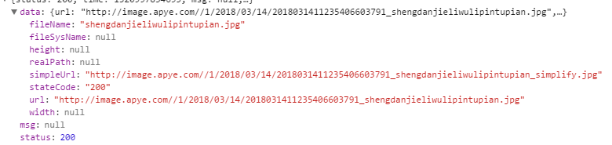

simpleUrl:压缩后的地址

url：未压缩的地址

## 3.修改个人信息

### 接口名称：

/rest/updateAccount/updateAccount

### 请求方式：

post

### 参数：

headImg:头像图片地址

userName：姓名

sex：性别 0代表男 1代表女

deptName：部门名

position：职位

areaCode：区号

landline：电话

### 返回值：